Software-Projekte/SS 2016: Protokoll über eine Team-Besprechung

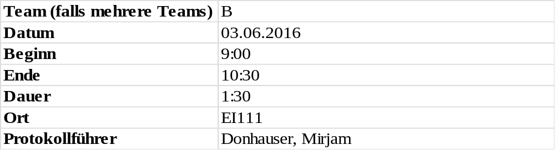

1. Anwesenheitsliste

Lfd. Nr. | Name
1 | Donhauser, Mirjam
2 | Graf, Tamara
3 | Grebennicov, Denis
5 | König, Jonas
5 | Müller-Welt, Maximilian
6 | Patrascu, Oleg
7 | Pölloth, Stefan
8 | Probst, Jeremy
9 | Rube, Alexander
10 | Schuster, Theresa
11 | Suslo, Dimitrij

2. Tagesordnung

Top 1: Fragen zur Implementierung
Top 2: Klassendiagramm
Top 3: nächstes Team-Meeting

3. Verlauf

Sprecher | Text | Erledigung
alle | Diskussion von bei der eigenen Implementierung entstandenen Fragen
 | - Networkmanager
 | Zugriff des Networkmanagers auf die Hardwarenodes über Network | Auftrag an Model-Gruppe:  Implementierung der fehlenden Funktionen im Network => Hinweise im Networkmanager durch D. Suslo
 | - Projektmanager
 | CloseProject() => Programm ohne Projekt gibt es nicht
 | Änderungen bei der Implementierung von SaveAs notwendig: Pfad wird mitgegeben
alle | weitere Fragen zur Implementierung und Vergleich mit dem Klassendiagramm
alle | Auskunft über die Fragen
 | - wie weit sind die einzelnen Gruppen (Model, View, Controller)?
 | - wo sind die Schwierigkeiten?
 | - braucht eine Gruppe Unterstützung aus einer anderen? | nein
Alle | Bestimmung der Teilnehmer einer Testgruppe und Festlegen einer Frist für das Testen: | Kleinigkeiten werden bereits getestet
 | - T. Schuster, D. Suslo, A. Rube
alle | nächster Termin:
 | - Freitag, 10. Juni 2016, 11:00 Uhr
 | teambildende Maßnahme:
 | - Campusfest ab 18:00 Uhr

